衡阳市技术合同认定登记操作规程
为进一步规范全市技术合同认定登记工作，加强技术市场管理，保障国家有关促进科技成果转化政策的贯彻落实，依据《技术合同认定登记管理办法》、《湖南省技术合同认定登记操作规程》等规定，制定本操作规程。
一、办理对象
衡阳市内高校院所、企事业单位依法订立的技术开发合同、技术转让合同和技术许可合同、技术咨询合同和技术服务合同。
二、办理依据
(一)、《中华人民共和国合同法》（1999年中华人民共和国主席令第15号公布）。
(二)、《技术合同认定登记管理办法》（国科发政字[2000]063号）。
(三)、《技术合同认定规则》（国科发政字[2001]253号）。
(四）、《湖南省技术合同认定登记操作规程》（湘科发[2020]74号）。
三、办理条件
符合《中华人民共和国合同法》、《技术合同认定登记管理办法》、《技术合同认定规则》技术合同认定的条件。
四、登记申请
- 、技术合同认定登记由技术开发合同的研究开发人、技术转让合同的让与人、技术咨询和技术服务合同的受托人作为申请人（技术进口合同由买方作为申请人登记）按地域进行申请、一次性登记，每项合同不能在一个或多个登记点重复申请认定登记。
（二）、首次进行技术合同认定登记，申请人应填写《技术合同卖方注册信息表》，向登记点提供法人或个人身份证原件及加盖单位公章或经本人签字的复印件一套。登记点于 5 个工作日内完成审核，向申请人发放用户名及密码。买卖双方签订技术合同后，申请人应在合同有效期内，凭登记点发放的用户名及密码，登录全国技术合同登记系统（http://210.76.97.54/），完成网上申报登记。涉及国家秘密、国家安全的带有密级的技术合同不进行网络申报，申请人出具确定密级的单位同意申请认定登记的证明后，可进行线下申报。
五、申请材料
（一）依法已经生效的书面技术合同文本正本及有关附件，推荐使用科学技术部印制的《技术合同示范文本》。
（二）《技术合同认定规则》中要求申请人出具的其它文件和材料，包括但不限于承诺书、费用清单、授权委托书、有关批准手续、知识产权权属证明等。
（三）技术转让合同标的涉及专利申请权、专利权、植物新品种权、集成电路布图设计权、计算机软件著作权的，提交相应的知识产权权利证书及复印件。技术（秘密）转让需提供研发方案及保密措施。
（四）涉外合同需有与原件一致的中文文本。
六、办理程序
（一）受理：1、岗位责任人：市科技局生产力促进中心登记点工作人员、市政务服务中心科技局窗口工作人员。2、岗位职责及权限：（1）查验申请人提交的资料，申请材料不齐全或者不符合法定形式的，退回申请人，并当场以书面形式、一次性告知申请人需要补充的全部内容；申请材料齐全、符合法定形式的，予以受理。（2）按照技术合同认定规则和申请人网上申报的登记表，对申请人提交的合同文本和有关材料进行审核认定，审核认定事项主要有：是否属于技术合同；属于哪一类技术合同；核定技术交易额（技术性收入）。
（二）审核：1、岗位责任人：市科技局生产力促进中心登记点工作人员、市政务服务中心科技局窗口工作人员。2、岗位职责及权限：（1）原则上于受理之日起5个工作日内完成对合同文本和有关材料的审核。（2）对符合规定的，签署予以登记的审查意见；对不符合规定的，签署不予登记的审查意见；对有异议的合同进行核实处理。需集体决策、专家咨询的疑难合同、较大金额合同。办结时限延长 5 个工作日。
（三）决定:1、岗位责任人：分管局领导。2、岗位职责及权限：对符合条件、标准的，签发予以登记的决定。
（四）复核（不计入承诺期限）
涉及国家秘密、国家安全的技术合同；涉及技术进出口的技术合同；单笔技术交易额超过300 万元的技术开发、技术转让合同和技术许可合同；集体决策、专家咨询后各登记点仍存疑的技术合同，向省科技厅提请专家复核，并向申请人充分告知有关政策和情况。由湖南省科学技术厅指定复核机构进行复核。复核时限一般为自复核申请之日起 10 个工作日。无新的补充材料、就同一合同再次提请复核的一般不予受理；特殊情况确需再次复核的，由市科技局提出申请，省科技厅按一事一议的原则办理。
（五）办结告知：1、岗位责任人：市科技局生产力促进中心登记点工作人员、市政务服务中心科技局窗口工作人员。2、岗位职责及权限：（1）告知申请人办理结果，向予以认定登记的技术合同申请人出具湖南技术合同认定登记证明书；（2）向不予认定登记的申请人，出具“技术合同不予认定书”。（3）申请人对办理结果有异议的，可以按照《中华人民共和国行政复议法》的规定申请行政复议。
七、档案管理：1、岗位责任人：市科技局生产力促进中心登记点。2、岗位职责及权限：及时将合同、附件、承诺书、湖南技术合同登记证明书及专家复核意见等资料存档，并保存十年以上。
八、监督管理：1、岗位责任人：市科技局分管局领导。2、岗位职责及权限：督促登记点严格执行技术合同认定登记员持证上岗制度，由持有中国技术市场管理促进中心核发的“技术合同认定登记员证书”的、专职技术合同认定登记人员，进行技术合同认定登记工作。

附件1

技术合同认定登记流程图
提请专家复核
1.是否涉密涉外合同；
2.是否较大金额合同；
3.其他存疑合同
登记点进行认定登记：
1.是否技术合同
2.鉴别属于何种技术合同
3.核定技术合同交易额
是
老用户
新用户
不符合要求
符合要求
省科技厅主管处室审核
有异议
返回登记点
无异议
申请单位签订合同
申请单位登录系统，
进行网络申请
申请单位向登记点线下
提交纸质材料，申请
认定登记
登记点受理并查验
技术合同的有效性
用户注册
系统确认，并向申请单位出具技术合同登记证明书或不予认定书
完成
否
市州科技局定期
向省科技厅备案
申请单位
申请行政复议
附件2
技术合同卖方注册信息表
注册登记点 | （审核机构，须加盖登记点公章） |  |  |  |  | 注册日期
用户名ID |  |  |  |  |  | 用户密码PW
卖方名称 | （加盖卖方单位公章） |  |  | 社会信用代码 |  | （系统查验）
注册地址 | （ ）省（ ）市（州）（ ）县（区、市）（ ） |  |  |  |  | 邮政编码
法人或个人 |  | 身份证号码 |  | 联系电话 |  |  | 手机号码
经办人 |  | 职务 |  | 联系电话 |  |  | 手机号码
卖方性质 |  |  | 经济领域归属 |  |  | 企业规模
备注 | □转制科研院所 □研发机构 □上市公司 □国家级高新区内企业 □技术转移机构 （请勾选，可多选）
上述信息，如有变更，请及时告知所属登记点。

附件3

承 诺 书

本单位（人）郑重承诺，与 （甲方名称）所签订的技术合同文本（项目名称： ）及其附件材料，系双方真实意愿表示，技术交易活动真实存在，合同内容客观真实。技术合同认定登记证明书的取得，符合《技术合同认定登记管理办法》、《技术合同认定规则》等有关法律、法规和政策规定。如有造假、骗税等违法违规行为，本单位愿承担全部法律责任。
交易双方是否为关联单位：□是 □否

承诺单位（人）：（章） 法人代表（本人）：（签字）

年 月 日

附件4
费用清单

序号 | 科目 | 金额（万元） | 备注
1 | 试（实）验费
2 | 原材料购置费（零部件）
3 | 设备购置费（样机）
4 | 差旅费
5 | 人员工资
6 | 管理费
7 | 折旧费
8 | 研发、设计费
9 | 其他费用
合计
此为参考模板，申请单位可根据实际情况对科目予以优化调整。

附件5

湖南省技术合同认定登记受理单
合同  信息 | 合同名称
合同  信息 | 甲方（买方）
合同  信息 | 乙方（卖方）
合同  信息 | 联系人 |  |  | 联系方式
材料  清单 | □依法已经生效的合同的真实完整的中文书面合同正本文本及相关附件。  □《技术合同认定规则》中要求申办人出具的其它文件、材料。  包括但不限于承诺书、费用清单、授权委托书、有关批准手续、知识产权权属证明等。
受理  情况 | □申请材料齐全，符合法定形式，予以受理；
受理  情况 | □申请材料不齐全或不符合法定形式，不予以受理，请补充或完善提供以下材料：  □____________________________________；  □____________________________________；  □____________________________________；  □____________________________________；  □____________________________________。
受理  情况 | 受理时间 |  |  |  | 受理人

附件6
湖南省技术合同认定登记专家复核单
申请登记点 | （加盖单位公章）
合同  信息 | 合同名称
合同  信息 | 甲方（买方）
合同  信息 | 乙方（卖方）
合同  信息 | 联系人 |  |  | 联系方式
登记点认定登记情况 | 宜认定为（□技术开发，□技术转让，□技术许可，□技术咨询，□技术服务，□非技术）合同；技术交易额为（□ 万元，□非技术合同、无技术交易额）；合同编号为（□ □暂无编号）
登记点认定登记情况 | 申请复核理由为：  □涉及国家秘密、国家安全的技术合同；  □涉及技术进出口的技术合同；  □单笔技术交易额超过300万元（含）的技术开发合同、技术转让合同和技术许可合同；  □各登记点认为的有关存疑合同。
复核  情况 | 受理时间 |  |  | 受理人
复核  情况 | 复核时间 |  |  | 复核地点
复核  情况 | 专家复核  意见 | □宜认定为技术 合同，技术交易额为 万元；
复核  情况 | 专家复核  意见 | □宜认定为非技术合同，理由为：____________________  _________________________________________________。
复核  情况 | 复核机构（加盖单位公章） 年 月 日
省科技厅意见 | 处室经办人：  处室负责人：  年 月 日

附件7
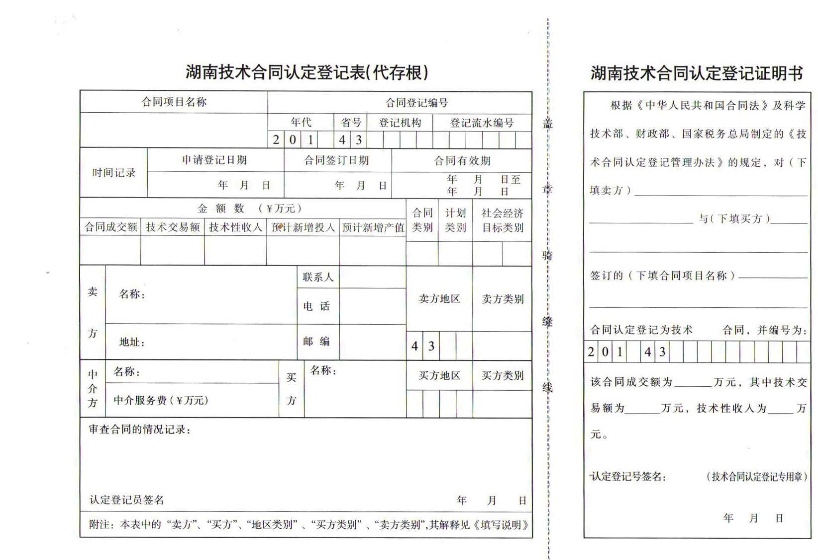

附件8
技术合同不予认定书
合同  信息 |  | 合同名称
 |  | 甲方（买方）
 |  | 乙方（卖方）
 |  | 联系人 |  | 联系方式
不予认定理由
□非技术合同
□不符合登记条件
技术开发合同 | □没有明确、具体的科学研究和技术开发目标  □合同标的不为当事人在订立合同时尚未掌握的技术方案  □研究开发工作及其预期成果没有相应的技术创新内容
技术转让合同和技术许可合同 | □不是已经掌握的技术成果  □不具有完整性和实用性，相关技术内容应构成一项产品、工艺、材料、品种及其改进的技术方案  □对合同标的没有明确的知识产权权属约定
技术咨询合同 | □合同标的不为特定技术项目的咨询课题  □咨询方式不为运用科学知识和技术手段进行的分析、论证、评价和预测  □工作成果不是为委托方提供科技咨询报告和意见
技术服务合同 | □合同的标的不是运用专业知识技术知识、经验和信息解决特定技术问题的服务性项目  □服务内容不是改进产品结构、改良工艺流程、提高产品质量、降低产品成本、节约资源能耗、保护资源环境、实现安全操作、提高经济效益和社会效益等专业技术工作  £工作成果没有具体的质量和数量指标  £技术知识的传递涉及专利、技术秘密成果及其他知识产权的权属
其他 | （请备注）
认定登记员： 登记点：

年 月 日

